T.C.
ATATÜRK ÜNİVERSİTESİ
TOPLUMSAL DUYARLILIK PROJELERİ UYGULAMA VE ARAŞTIRMA MERKEZİ

“Kardeşlerimiz Üşümesin”
Proje Kodu: 637E967FD699E
SONUÇ RAPORU

Proje Yürütücüsü:
Şevval ÖZTÜRK
Hınıs Meslek Yüksek Okulu

Araştırmacılar:
Çiğdem Ezgi GÖCÜNÇÜ
Şevval ÖZTÜRK
Aralık/2022
ERZURUM
İÇİNDEKİLER
Önsöz 2
Özet 3
Materyal ve Yöntem 4
Proje Uygulamasına Ait Görseller 5
Sonuçlar 22

ÖNSÖZ
Çocuklar bir toplumun temel taşlarıdır. Bir toplumu değiştirmek istiyorsanız en küçük bireyinden başlamanız gerekir. Çocuklar küçük yaşta çevresel etkenler sayesinde birçok meslek hakkında bilgi sahibi oluyorlar. Minik çocuklara büyüklerle daha iyi etkileşim kurmalarını sağlamak, çocukların bireysel etkileşimini arttırmak ve onlara eğitici ve öğretici etkinlikler yapıp gelişimlerine katkı sağlayarak başlamak gerekir. Çocukların daha iyi bir geleceğe adım atmaları için kendilerini göstermeleri, sosyal olmaları gerekmektedir. Böylelikle küçük yaştan itibaren onların kendilerine olan güvenlerini oluşturmamız gerekmektedir. Birçok imkana sahip olmayan aileler yaşadıkları ortamın koşullarını bilmek çocuğunun yetişmesi konusunda önem arz ediyor.
Bir ilçede meslek yüksekokulunun olması yöre halkı için büyük bir avantajdır. Ekonomik durumu olmayan aileler çocuklarının ihtiyaçlarını tam anlamıyla karşılayamayabiliyorlar. Hem maddi hem manevi yönden yardımcı olmak gerekmektedir. Bir toplumun gelişmesi kendini geliştirmekten geçer ve bu ne kadar erken olursa o kadar refah seviyesi artar.
ÖZET

“Kardeşlerimiz Üşümesin’’ projesi ile ekonomik durumu olmayan çocuklara destek olmak amaçlanmıştır. Dezavantajlı ailelerde dünyaya gelmek birçok insanın kaderi olmamalıdır. İlçedeki aileleri içinde bulundukları ortam koşullarından haberdar etmek üniversite ve devlet kurumlarının bir görevidir. Hınıs Meslek Yüksekokulu olarak ilçede bulunan köy okulu öğrencileri ile şarkılar, şiirler, türküler söyleyip burada yaşayan ailelere çocuklarını yetiştirme konusunda çaresiz olmadıklarını göstermek istiyoruz. Projeye katılan çocuklara Meslek Yüksekokulu öğrencileri olarak öğretmenlerle, dış çevreyle daha iyi etkileşim kurmak amaçlanmıştır. Üniversiteli gençlerle top oynamışlardır. Çocukları eğlendirip mutlu olmaları sağlanmıştır. Bu proje aslında çocuklar için güzel bir etkinlik olmuştur. Çocukların ellerinde fazla imkanlar olmadığı için onlara sunduğumuz hediyeler de onların bir ihtiyacını karşılamıştır. Bizler bir nebzede olsa yaşamlarındaki bazı eksiklikleri tamamlamayı amaçlayarak bu projeyi gerçekleştirdik.
Bu proje Atatürk Üniversitesi Toplumsal Duyarlılık Projeleri tarafından desteklenmiştir.

Anahtar Kelimeler: Bere, Atkı, Kış Şartları, Öğrencilerle Kaynaşma

MATERYAL VE YÖNTEM

Araştırmanın Türü
Bu çalışma bir Toplumsal Duyarlılık Projesi’dir.

Araştırmanın Yapıldığı Yer ve Zaman
Proje ekibi tarafından 18.12.2022 tarihinde Erzurum Hınıs Halilçavuş İlkokulunda gerçekleştirilmiştir. Okulda bulunan öğrenciler etkinliğe katılarak minik öğrenciler ile projeyi gerçekleştirmişlerdir.

Projenin Uygulanışı

Pandemi sürecinden dolayı birçok ülke etkilenmiştir. Türkiye’deki yoksul ailelerde bundan nasibini almıştır. Bir toplumun toparlanmasına gençler ve yeni nesil çocuklar gerçekleştirebilir. Hınıs Meslek Yüksek Okulu olarak maddi durumu iyi olmayan öğrencilerin yanlarında olduğumuzu bu tarz projelerle göstermek istiyoruz.

Hınıs ilçemizde bulunan Halilçavuş İlkokulunu ziyaret edilerek yönetimle görüşüldü. Hınıs ilçemizde bulunan Halilçavuş İlkokulu’na civardaki her köyden öğrenci gelmektedir. Dış paydaşımızla yapacağımız proje üzerine detaylar konuşuldu. Ve ihtiyacı olan öğrencilerin belirlenmesi istendi. Ve yaş grupları gönderildi. Proje kapsamında Hınıs ilçemizde bulunan Halilçavuş İlkokulunda okumakta olan öğrencilerle şarkılar, şiirler, türküler söylenip sohbetler edildi. Üniversiteli abla ve abileriyle top oynadılar. Bundan sonra çocuklara atkı ve bere hediye edildi. Amacımız eğlendirirken küçükte olsa aile ekonomisini hafifletmektir. Projeye katılmayan çocukların hediyeleri hocalarına verilmek üzere teslim edildi. Daha sonra gönderilen resimlerle mutlulukları bizimle paylaşıldı.

PROJE UYGULAMASINA AİT GÖRSELLER

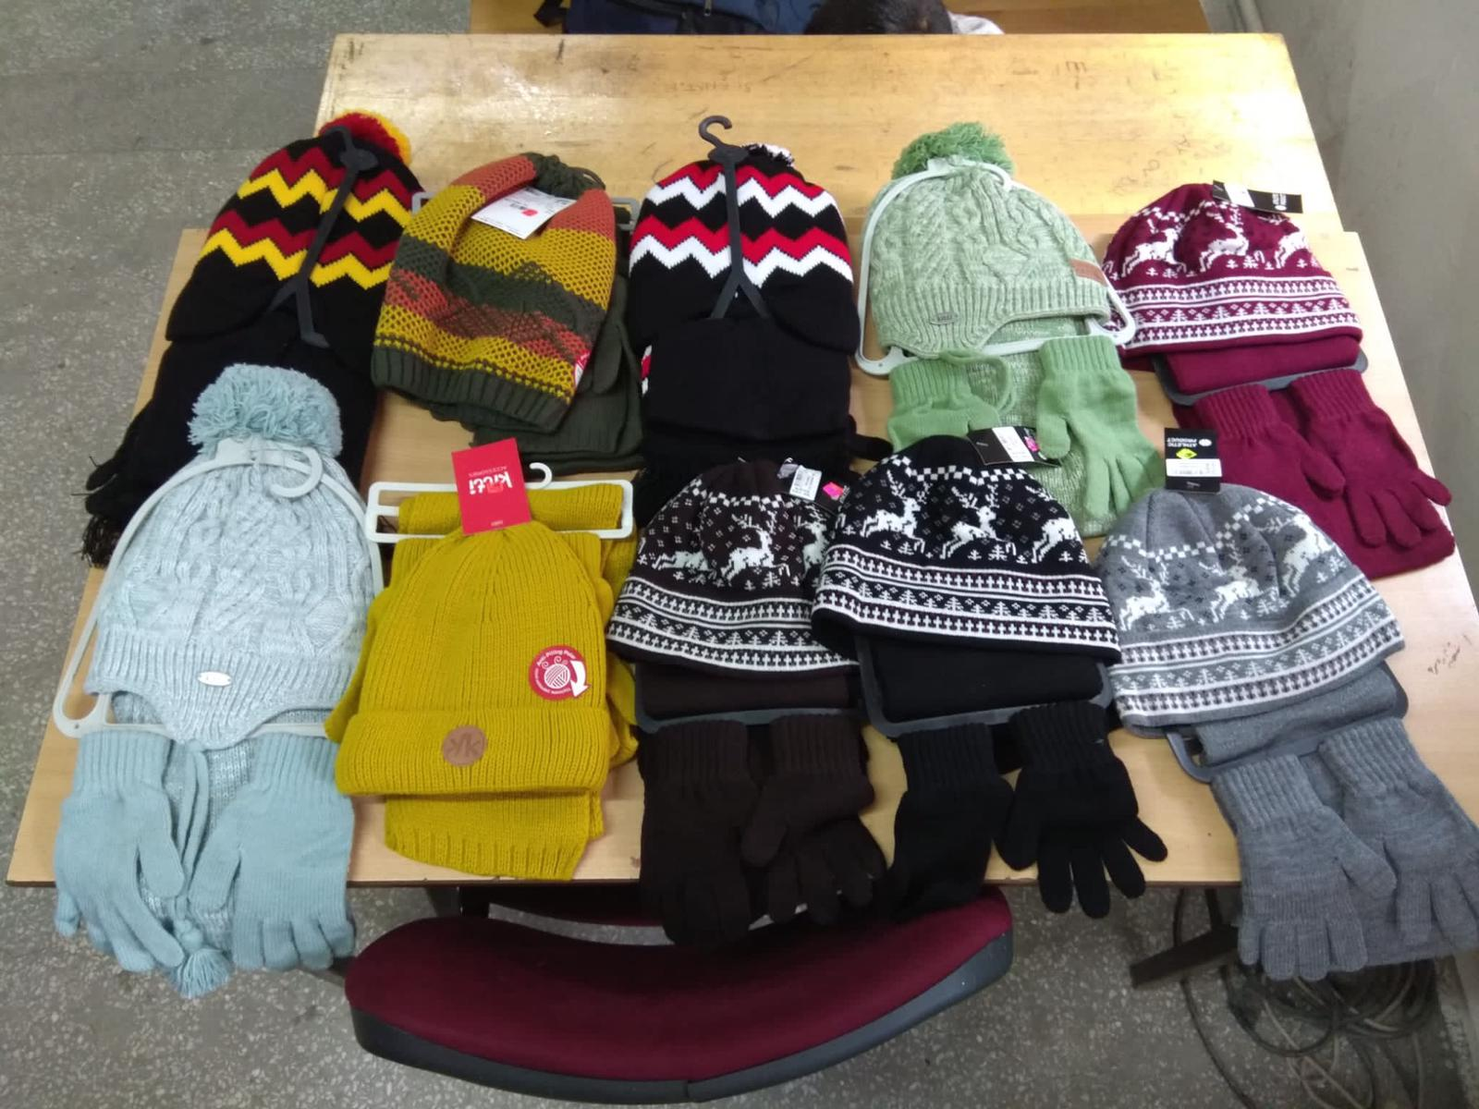

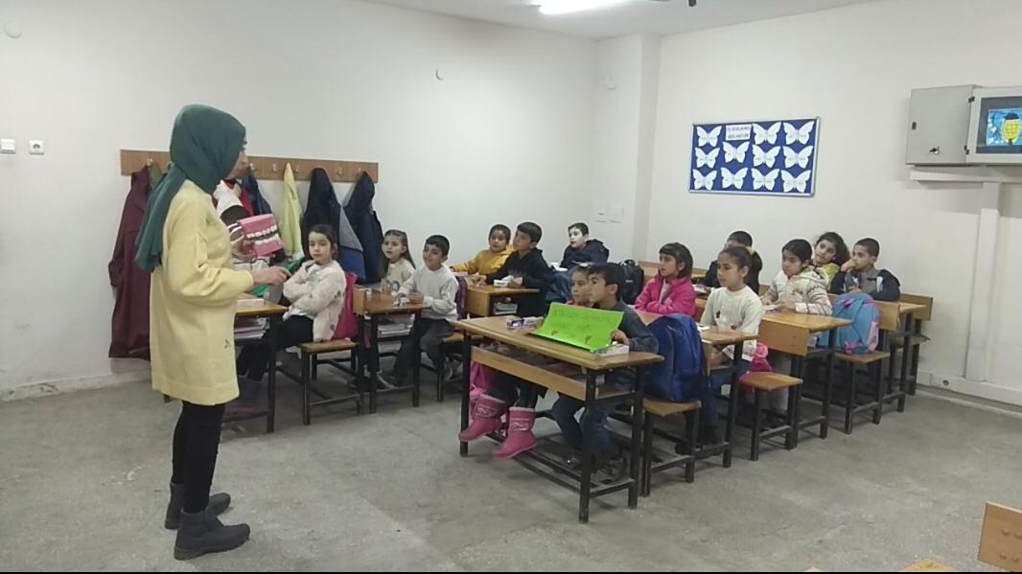

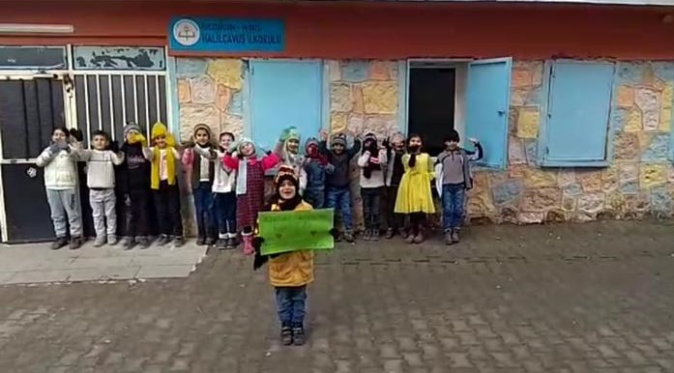

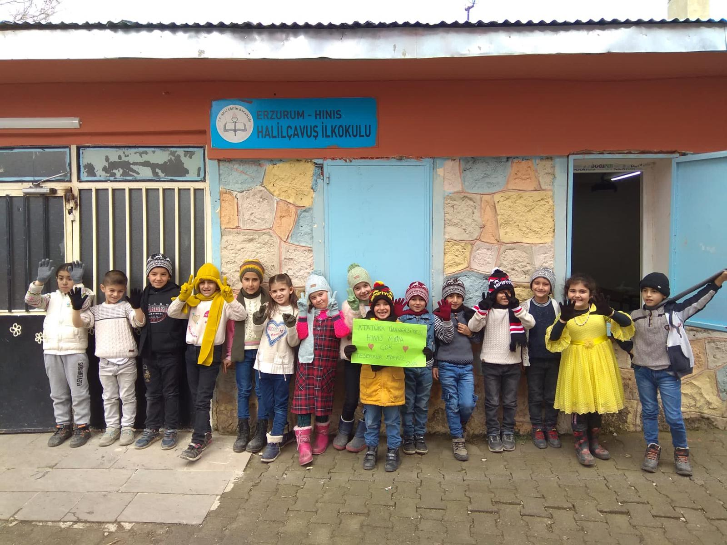

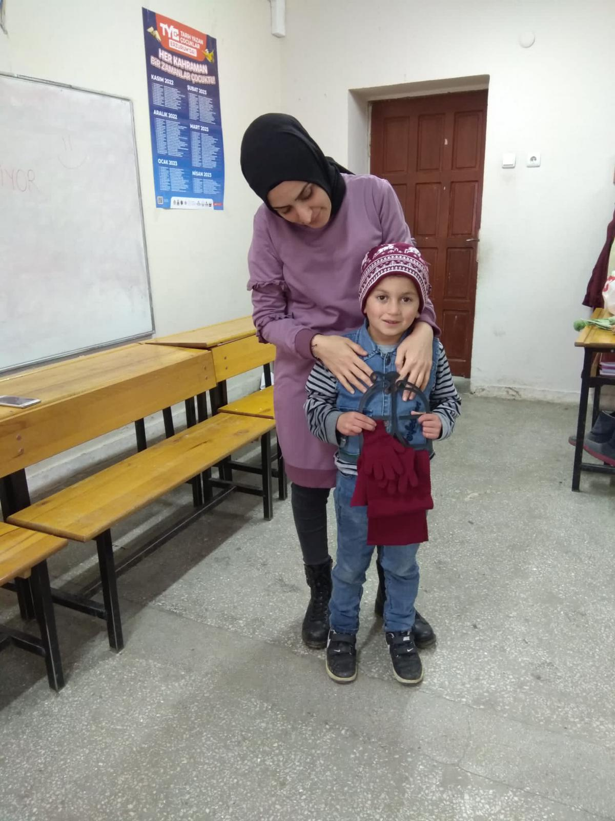

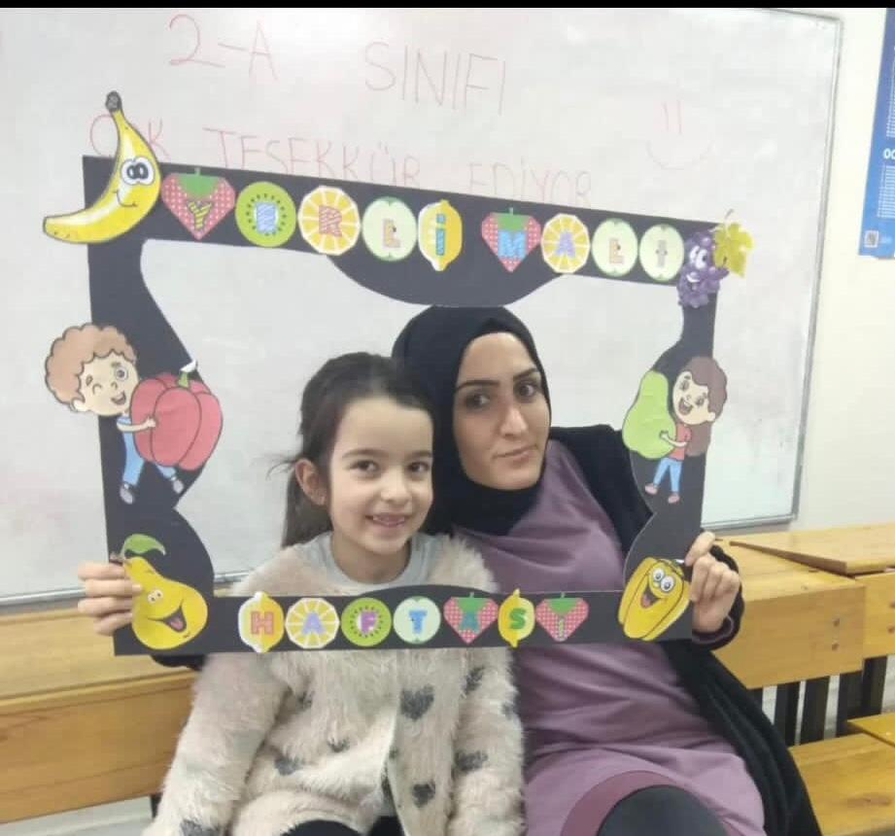

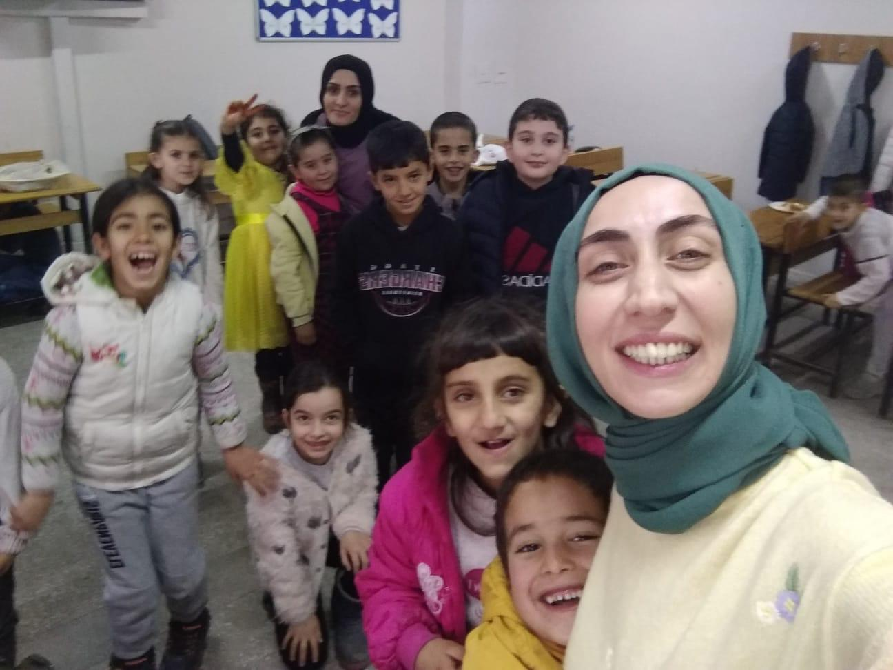
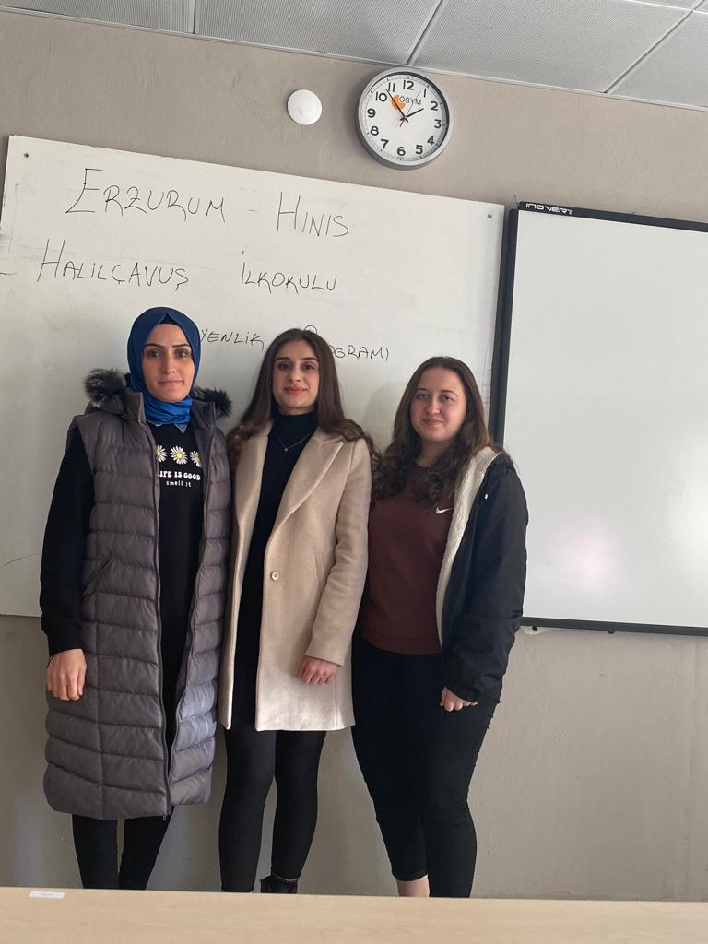
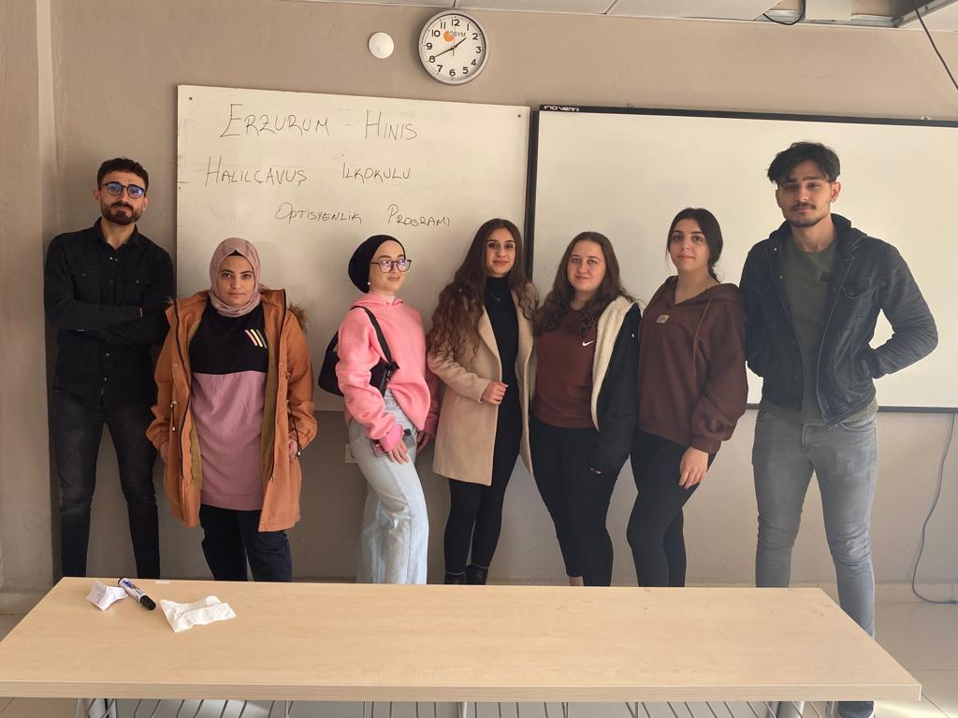
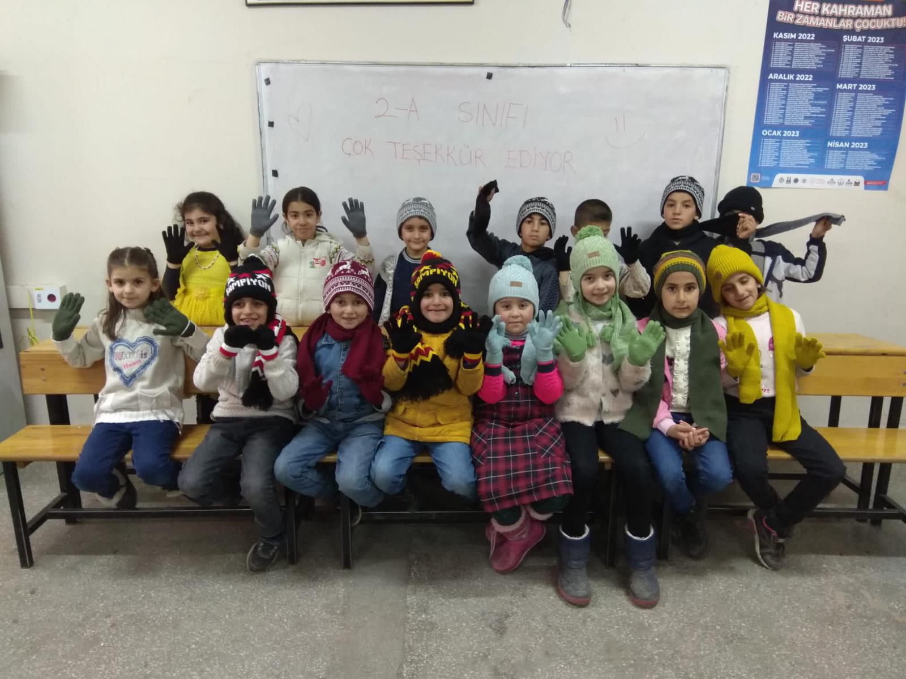

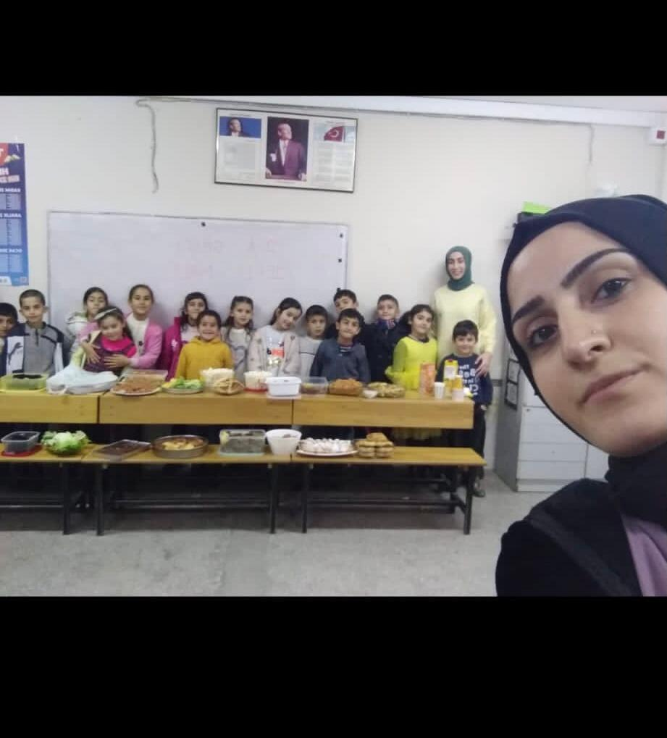
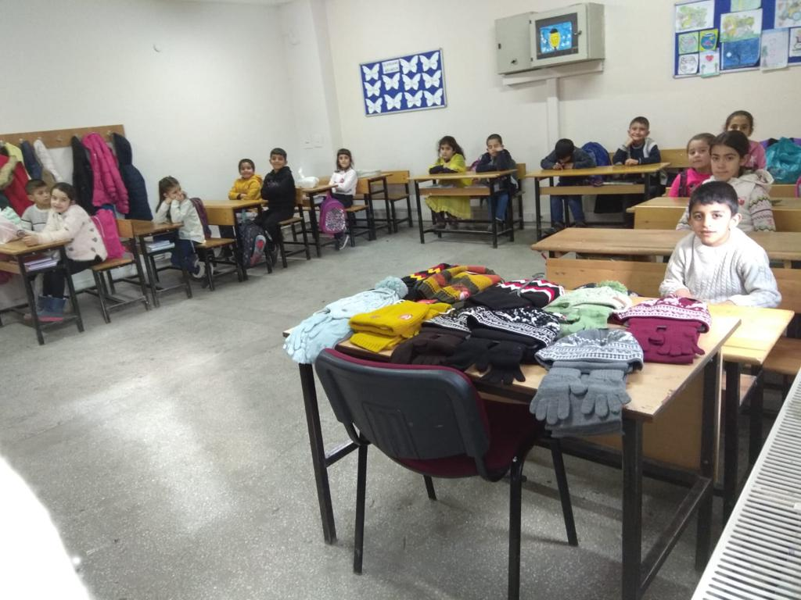

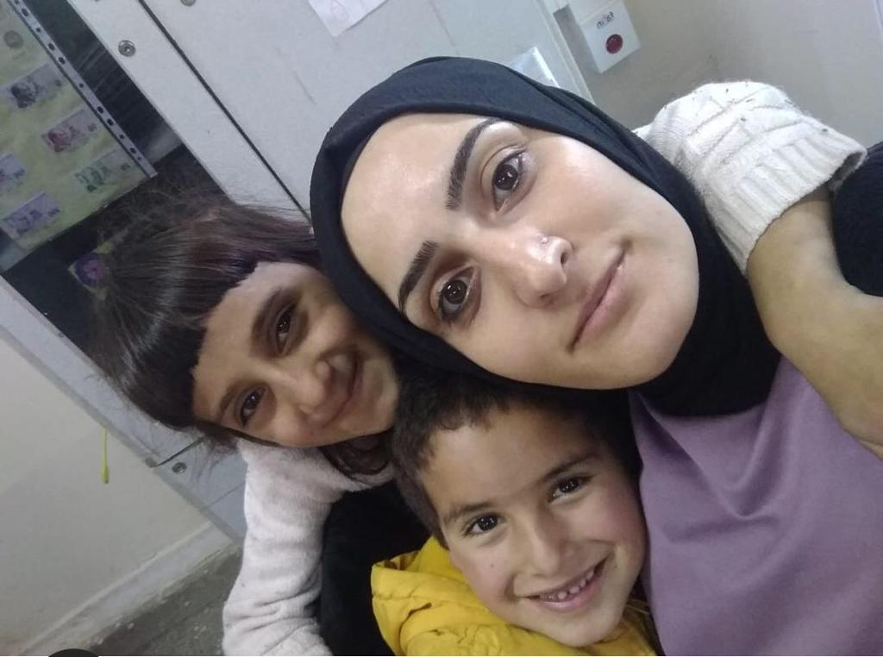

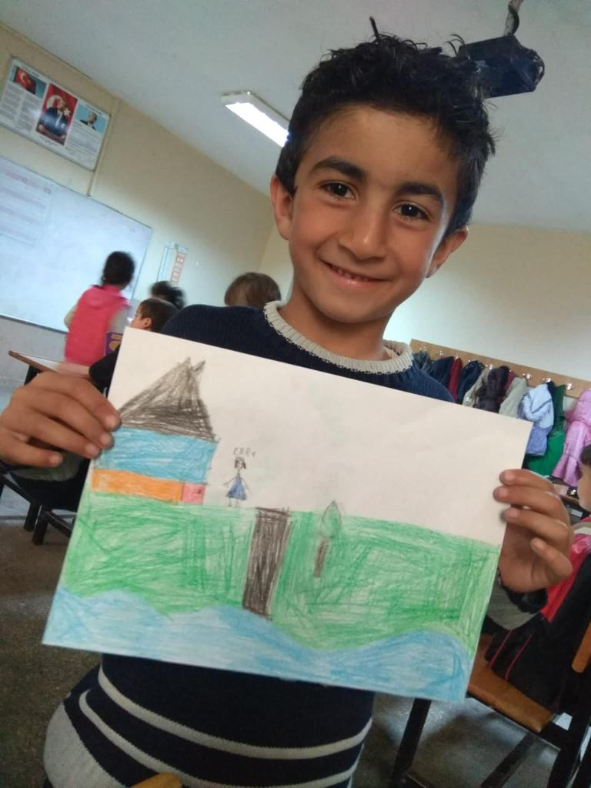

SONUÇLAR
Gerçekleştirilen projede istenilen amaçlara ulaşılmıştır. Genç bireylerde farkındalık yaratılmıştır. İhtiyaç sahibi minikler belirlenmiştir. Öğrencilerimiz okullarına giderek dolu dolu bir gün geçirmişlerdir. Üniversite öğrencileri ile oyunlar oynamışlar, şarkılar, türküler ve şiirler söylemişlerdir. Hınıs ilçesindeki dezavantajlı ailelerin çocukları için Hınıs Meslek Yüksek Okulu büyük bir şanstır. Bugün bu projeyle dokunduğumuz minikler arasında yarının en güzel nesilleri yetişecektir. Ne kadar fazla miniğe dokunursak ülkemiz o kadar daha ileriye gidecektir.
Proje kapsamında bizlere desteğini esirgemeyen Halilçavuş İlkokulu Ebru hocamız ve katılımcılara çok teşekkür ederiz. Ayrıca projemizi destekleyen öğrenci ve akademisyenler içinde bize bu ortamı sağladığından dolayı Atatürk Üniversitesi Toplumsal Duyarlılık Projeleri Uygulama ve Araştırma Merkezi’ne teşekkür ederiz.

